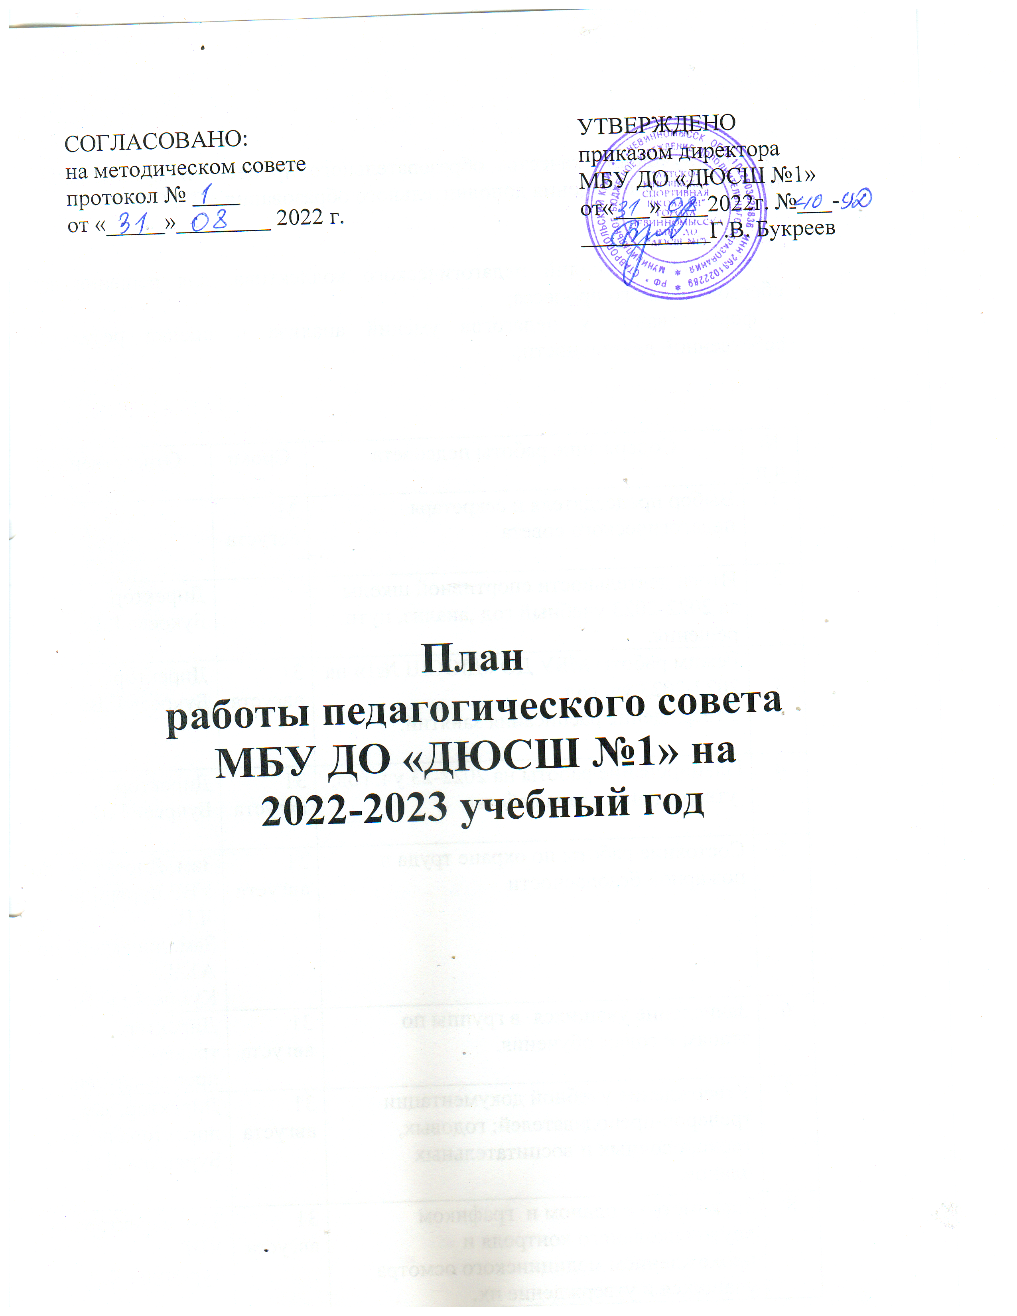

Цель: улучшение качества образовательного процесса и муниципального бюджетного учреждения дополнительного образования «ДЮСШ №1»

Задачи:
- объединение усилий педагогического коллектива, для решения задач образовательного процесса;
- формирование у педагогов умений анализа и оценка результатов собственной деятельности;
№ п.п | Содержание работы педсовета | Сроки | Ответственный
1. | Выбор председателя и секретаря педагогического совета | 31 августа | -
2. | Итоги деятельности спортивной школы за 2022-2023 учебный год ,анализ, пути решения. |  | Директор  Букреев Г.В.
3. | Режим работы МБУ ДО «ДЮСШ №1» на 2022-2023 уч. год.  Утверждение расписания занятий. | 31 августа | Директор  Букреев Г.В.
4 | Планирование работы на 2022-23 уч. год,  утверждение плана работы | 31 августа | Директор  Букреев Г.В.
5 | Состояние работы по охране труда и пожарной безопасности | 31 августа | Зам. Директора по УВР Буряница Л.В.,  Зам. директора по АХЧ  Кумбеева И.В.
6 | Зачисление учащихся в группы по этапам и годам обучения. | 31 августа | Директор, тренеры-преподаватели.
7 | Утверждение учебной документации тренеров-преподавателей: годовых, тренировочных и воспитательных планов. | 31 августа | Директор, зам директора по УВР  Буряница Л.В.
8 | Знакомство с планом и графиком внутришкольного контроля и прохождением медицинского осмотра учащихся и утверждение их. | 31 августа | Зам. директора по УВР  Буряница Л.В.
Л | Знакомство с планом оперативных мероприятий по усилению мер безопасности в ДЮСШ №1 | 31 августа | Директор  Букреев Г.В.
10 | Утверждение графика проведения промежуточной аттестации учащихся по общефизической и специальной подготовке | 31 августа | Зам. директора по УВР  Буряница Л.В.
11. | Утверждение плана работы аттестационной комиссии, плана-графика аттестационных мероприятий | 31 августа | Директор  Букреев Г.В., методист  Буряница Л.В.
12 | Педагогические условия работы по укреплению и сохранению здоровья занимающихся | 31 августа | Заместитель директора по УВР  Буряница Л.В.
13 | Утверждение локальных актов | 31 августа | Директор  Букреев Г.В.
14 | Повышение эффективности педагогического труда с учетом анализа промежуточной аттестации | 27 января | Зам. директора по УВР  Буряница Л.В.
16 | Итоги работы школы за 2 полугодие | 27 января | Директор  Букреев Г.В.
17 | Система воспитания в учреждении, эффективные формы взаимодействия с родителями обучающихся | 27 января | Зам.директора по УВР  Буряница Л.В.
18 | Обобщение опыта работы тренера-преподавателя на тему : «Использование метода круговой тренировки на занятиях скоростно-силовой направленности в легкой атлетике » | 27 января | Тренер-преподаватель по легкой атлетике  Головко З.Б.
19 | Организация и проведение контрольно-переводных экзаменов, перевод и выпуск учащихся ДЮСШ №1. Утверждение графика проведения контрольно-переводных экзаменов. | 25 апреля | Директор  Букреев Г.В.  Зам. директора по УВР  Буряница Л.В.
20 | Итоги выступления учащихся в спортивных соревнованиях за истекший период. | 25 апреля | Методист  Буряница Л.В.
21 | Анализ проверки УТЗ тренеров-преподавателей за период (сентябрь-апрель). | 25 апреля | Зам. директора по УВР  Буряница Л.В.
22 | Организация проведения спортивного лагеря в летний период. | 06 июня | Директор  Букреев Г.В.
23 | Мониторинг ОФП и СФП учащихся и вопрос перевода их на следующий год обучения. | 06июня | Зам. директора по УВР  Буряница Л.В.
24 | Предварительное комплектование учебных групп.  Анализ сохранности контингента учащихся. | 06 июня | Зам. директора по УВР  Буряница Л.В.
25 | Обобщение опыта работы тренера-преподавателя на тему: «Обучение штрафному броску в баскетболе» | 06 июня | Тренер-преподаватель  По баскетболу Булах С.М.

